Летняя школа Здоровья для детей-инвалидов с ДЦП
(07 июня по 11 июня 2016 г.)

В современном обществе особую актуальность приобретает проблема реабилитации и интеграции детей с ДЦП в социум через оптимизацию системы их комплексной реабилитации и социализации.
В нашем случае эта проблема стала наиболее актуальной, поскольку контингент учащихся в нашей школе-интернате с опорно-двигательными нарушениями с каждым годом растет.
Из 70 детей-инвалидов, обучающихся в нашей школе, 12 детей страдает ДЦП. Эти дети обучаются на дому по индивидуально-ориентированной программе.
С целью обеспечения оптимальных коррекционно-развивающих условий для успешного образования и социализации детей с двигательными нарушениями разработаны индивидуальные социально-образовательные маршруты для детей- инвалидов с участием государственных учреждений и общественных организаций.

Третий год успешно реализуется социально-адаптационный, оздоровительный проект «Школа здоровья – комплексная психолого-педагогическая реабилитация и социальная адаптация детей-инвалидов с ДЦП».
В этом году летний сезон Школы Здоровья посвящен направлению досугово-коммуникативной деятельности под названием «Радужная неделька».
Цель: создание условий для социальной адаптации детей-инвалидов через общение со здоровыми детьми посредством развития их творческих и коммуникативных способностей в процессе привлечения к совместным занятиям и досуговым мероприятиям.
Были поставлены следующие коррекционно-воспитательные задачи и успешно реализованы:
- обеспечение положительного эмоционального самочувствия ребенка с ДЦП, поставленной в новые условия на фоне природы, изменённые по сравнению с привычным семейным режимом;
- развитие интересов и духовно-творческих возможностей каждого ребенка через вовлечение к активной досуговой деятельности;
- развитие социально-коммуникативных качеств и умений через вовлечение ребенка в межличностные отношения во временном детском коллективе;
- создание благоприятного эмоционально-психологического климата.
Направления деятельности:
- игровые программы, прогулки, игры на свежем воздухе.
- театральные постановки, представления.

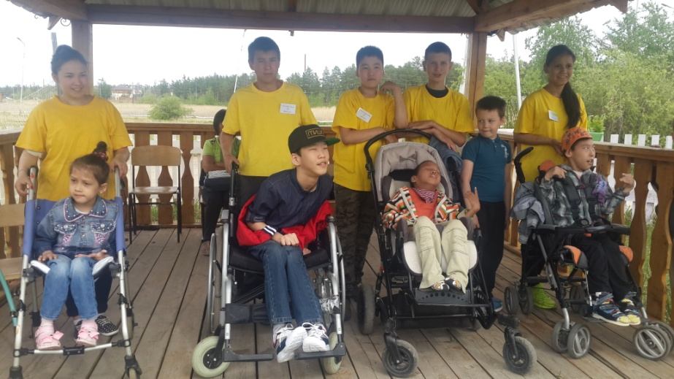
В работу нашей летней школы Здоровья привлечены так называемые «тьюторы» из числа обучающихся школы-интерната, которые сопровождали детей-инвалидов, помогали в передвижении по территории интерната, также индивидуальное сопровождение детей с ДЦП в ходе работы летней школы Здоровья. Тьюторы познакомились со своими подопечными друзьями и их родителями. Родители побеседовали с тьюторами. Узнали об особенностях, интересах, сильных и слабых сторонах своего подопечного. Происходит постепенное установление контакта.

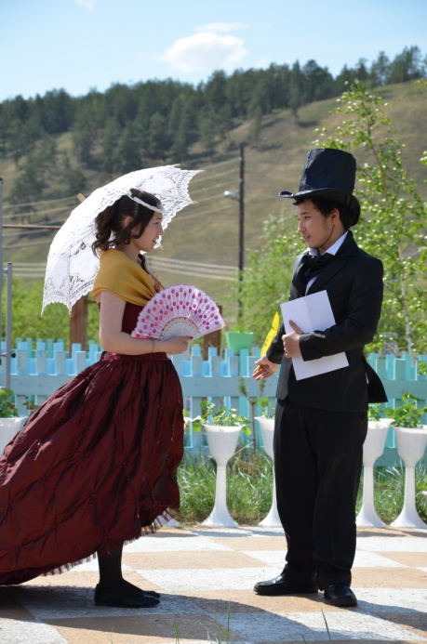
07.06.16. - «Пушкинский день»
– Дети оздоровительно-трудовой площадки «Росток» пригласили всех гостей в импровизированную литературно- музыкальную гостиную, посвященную Дню рождения А.С. Пушкина. Показали свои артистические таланты, главную роль А.С. Пушкина блестяще исполнил воспитанник интерната О.Владимир, а в роли Музы прекрасной была К. Ганна.

08.06.16. - «День искателей приключений»
- Сотрудники библиотеки «Мир приключений» показали театрализованную программу «Что за прелесть эти сказки- Пушкинские!» из инсценировки сказок А.С. Пушкина. Провели игры, пели песни, викторину по героям сказок Пушкина.
- Учитель индивидуального обучения Тоноева Е.Н. организовала специальную литературную викторину для детей с ДЦП, с использованием магнитной доски и карточек, чтоб им легче было находить правильный ответ, и для взаимного понимания. Все дети правильно ответили и получили призы.

09.06.16. - Международный день друзей «В кругу веселых друзей».
- Проведена конкурсная шоу-программа «В гостях у улыбок и смеха» под руководством учителя ИО Тоноевой Е.Н. Участники вместе с тьюторами показали мини-сценку как они умеют дружить и помогать друг другу.
- По инициативе родителей детей был организован мини-конкурс «Алло, мы ищем таланты», где смогли показать свои таланты дети с ДЦП.

10.06.16. «Экологическая пятница»
- Учитель географии Михайлова Н.И. провела экологическую игру-путешествие «Веселыми тропинками лета». Дети научились как пользоваться географическим компасом, определяли стороны горизонта, собирали растения для гербария и узнали о способах засушки трав, разноцветий.
- Проведена викторина «Деревья и растения нашего родного края» на примере растений, деревьев, растущих на территории интерната, живописной местности горы Чочур Муран и озера «Ытык-Кюель».
- Сотрудниками Юношеской библиотеки города привезены книжки для чтения, организована полезная выставка книг для детей.
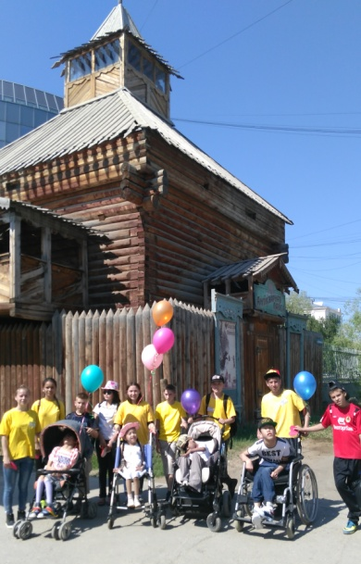
- 10 июня 2016. под №22 в газете «Эхо столицы» опубликована статья журналиста Даны Бубякиной - Радужная неделька «Школы здоровья».

11.06.16. День закрытия летней Школы здоровья «Сердце дружбою согрето»
- Подведение итогов летней Школы здоровья проведено на Площади Ленина. В этот день Благотворительную экскурсию «Якутск –центр культуры и искусств» организовала для наших детей национальная туристическая компания «Якутия» (ген.директор Куркутов Г.С.). Совершена пешая прогулка по историческому архитектурному комплексу «Старый город», осмотр достопримечательностей и памятных мест, знакомство с историей архитектурных сооружений и построек 19 века. Экскурсовод из компании рассказала нашим детям об истории названия улицы Аммосова, гостиницы «Тыгын Дархан», о памятниках истории - дом известного купца А.Кушнарева и магазин купца Н.Эверстова (ныне Кудай Бахсы), памятниках деревянного зодчества ТЦ «Кружало».
- Флешмоб «Я да ты, да мы с тобой!» - красные сердечки из бумаги с надписью «С любовью от детей школы-интерната №34» были розданы прохожим на площади Ленина.
- дети со своими тьюторами запускали шары, бумажные журавлики с пожеланиями в голубые просторы неба.
«Радужная неделька», организованная в рамках летней Школы Здоровья, окрашена во все цвета радуги детства, улыбок, летнего настроения для всех: Красный цвет – душевной красотой всех окружающих вокруг «особенных» детей, Оранжевый цвет- отзывчивостью тьюторов, Желтый цвет – желание детей помогать людям с ОВЗ, Зеленый цвет – здоровьем, Голубой цвет - дружелюбием, Синий цвет – смелостью, Фиолетовый цвет- целеустремленностью, жизнелюбием наших детей.
Школа здоровья, летний лагерь кратковременного пребывания детей с ДЦП – это сфера активного отдыха, это насыщенный досуг, который приводит к обогащению и развитию духовного мира необычных детей, а созидательная творческая деятельность вместе с другими сверстниками, в свою очередь способствует сплочению, создавая возможности для приобщения детей к духовно-нравственной культуре.

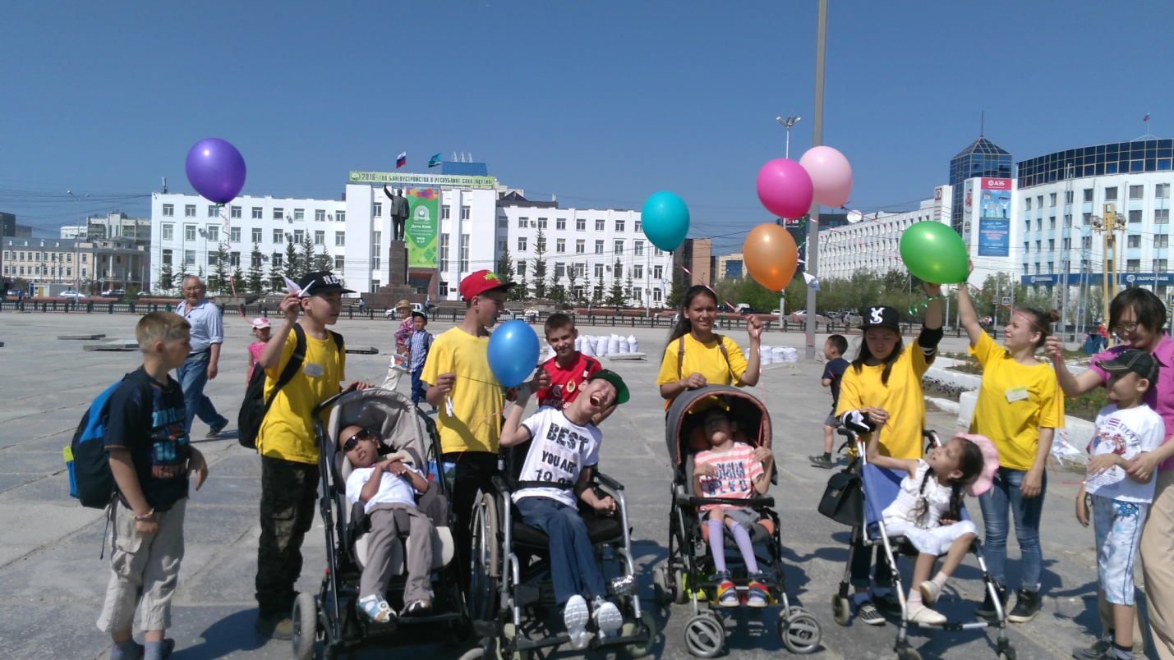

Гурьева В.Н.
Михайлова Н.И.

14.06.2016 г.

